上野桜まつりの民間実施に関する
サウンディング型市場調査実施要領

令和７年１０月１日
五條市
総務部 行政経営管理課
都市整備部 公園緑地課

１．調査の目的
本調査は、令和８年３月に開催を予定している桜まつりについて、さらなるにぎわ
いの創出と地域の活性化を目的として民間活力導入の可能性を調査するため、イベ
ントの運営主体となる事業者の皆さんを対象にヒアリングを実施するものです。
現在は市がイベントを主催していますが、公民が連携することにより、イベントの
目的を達成しながら運営費用を縮減し、地域のにぎわいづくりや活性化、運営事業者
の収益の確保につながる手法について検討しています。
公募によるサウンディング型市場調査を通じ、イベントの開催希望者と直接対話することにより、民間事業者や団体の意見や新たな提案の把握等を行い、事業の検討を進展させるための情報収集を目的としており、得られた活用案は仕様書等の調整や、必要な規制緩和等の検討に反映することを目指します。

２．実施イベント概要
＜上野桜まつり＞
実施期間：桜の開花時期 令和８年３月末日～令和８年４月中旬
実施時間：9時から21時 想定（18時以降は桜ライトアップ ※時間変更も可）
ライトアップ用ＬＥＤは市提供のものあり
来園者数：延べ5,000人程度 （令和６年度実績値から推計 ※公園利用者含）

３．実施施設の概要
（１）ベストライン上野パーク
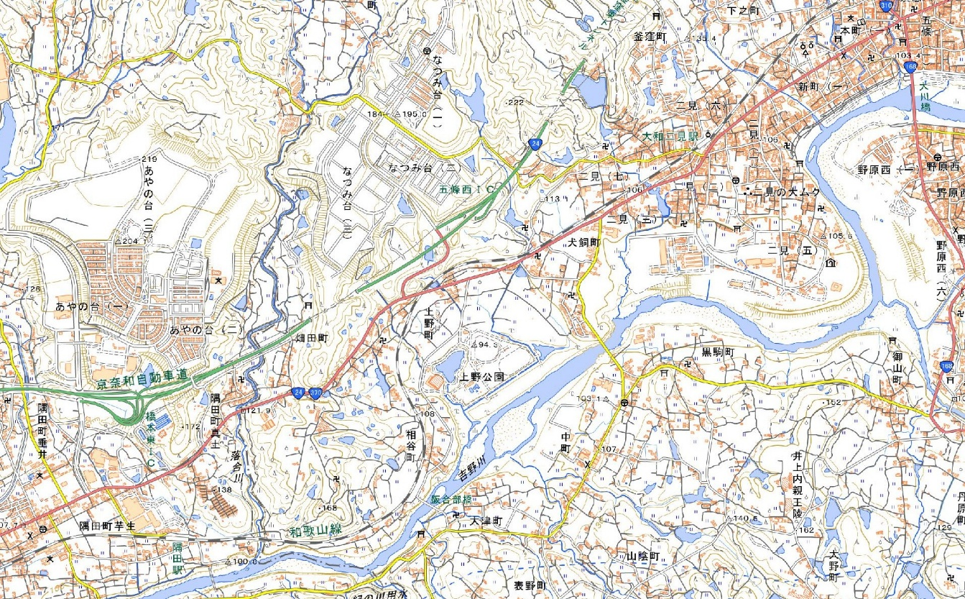
★
ベストライン上野パーク 位置図

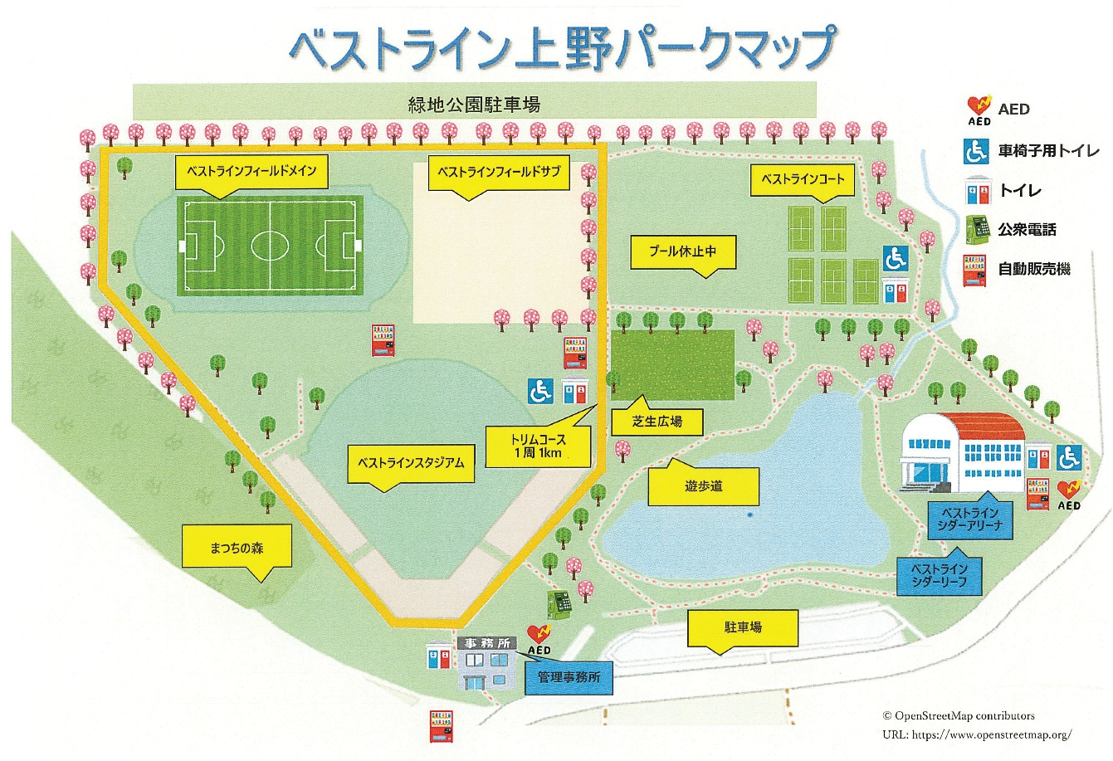
①
②
③
ベストライン上野パーク パーク内詳細図

開催地住所 | 五條市上野町２４６
実施場所 | ベストライン上野パーク トリムコース上
施設の内容 | - トリムコース (道幅 ３．５ｍ～１０ｍ × 1ｋｍ)  - 芝生広場 ３，０００㎡  - 駐車場 約１００台 収容可能

４．施設の使用方法

施設の活用例 | 例）空きスペースを利用したキッチンカーやテナントの営業  例）空きスペースを利用した集客イベントの開催  例）既存の建築物等を活用した収益事業の実施
民間事業の規制緩和による  市のメリット | ・民間の活動に対して市が規制緩和することにより、民間事業者が収益事業を実施し、イベントの活性化・地域のにぎわいを創出します。  ・民間は既存の設備と良好な周辺環境を利用し、収益事業を実施することができます。  ・イベント運営費は民間収益事業の実施と規制緩和により、市の支出を抑制したいと考えています。
禁止条件 | ・直火による火気使用はできない。
５．スケジュール（予定）
 | サウンディング日程
- 実施方針の公表 | 令和７年１０月１日（水）
- 現地確認、サウンディング参加申込期限 | 令和７年１０月２７日（月）１７時まで
- 現地確認、サウンディング実施日時 | 令和７年１０月２８日（火）までの期間内で個別に調整します。
- 実施結果概要の公表 | 令和７年１１月７日（金）
※サウンディングの日程について、都合が悪い場合は、別途お問い合わせください。

６．サウンディングの内容
（１）サウンディングの対象
施設を活用した事業の実施を希望する法人、団体または個人。
ただし、次のいずれかに該当する場合を除きます。
①地方自治法施行令（昭和22年政令第16号）第167条の４の規定に該当する者
②参加申込書提出時点で、五條市物品購入等の契約に係る入札参加停止等措置要領に基づく入札参加停止を受けている者
③会社更生法（平成14年法律第154号）及び民事再生法（平成11年法律第225号）に基づく更生・再生手続き中の者
④暴力団員による不当な行為の防止等に関する法律（平成３年法律第77号）第２条第２号に規定する暴力団又は五條市暴力団排除条例等に該当する者
⑤市税等を滞納している者
⑥法人税並びに消費税及び地方消費税を滞納している者
（２）サウンディングの項目
サウンディング参加者に対する聞き取りは次のとおり行います。

①必須聞き取り項目 | ・事業のアイデア、内容  ・事業の希望期間等の諸条件  ・事業のための施設の使用方法  ・その他、事業実施にあたって五條市に期待する規制の緩和や支援、配慮してほしい事項
②聞き取り方法 | 上記①の内容を含め、書類及び口頭にて対話形式で聞き取ります。
７．サウンディングの手続き
（１）現地確認の実施
施設の活用に興味がある事業者向けに施設の概要等の説明を行うため、現地確認を実施します。参加を希望する場合は、下記のとおり電子メールにて申し込んでください。
①申込先 | 五條市 総務部行政経営管理課  gyosei@city.gojo.lg.jp
②会場 | 現地集合

（２）サウンディングの参加申し込み
サウンディングへの参加を希望する場合は、次のとおり申し込んでください。
- 申込方法 | 別紙のエントリーシートに必要事項を記入し、件名を  「上野桜まつりの民間実施に関するサウンディング型市場調査参加申込」  として、電子メールで提出してください。
②申込先 | 五條市 総務部行政経営管理課  gyosei@city.gojo.lg.jp
②その他 | ※サウンディングへの参加申込をいただいたグループの担当者あてに、実施時間を電子メールにてご連絡します。希望に沿えない場合もありますので、予めご了承ください。

（３）サウンディングの実施
サウンディングは次のとおり実施します。
①会場 | 五條市役所会議室
②その他 | ・サウンディングは参加事業者のアイデア及びノウハウの保護のため個別に行います。  ・サウンディングの実施に際して資料の提出は求めません。説明のために必要な場合には、提出分として計５部をご持参ください。  ・オンラインでのサウンディングも可能です。WebEx、ZOOM、Skypeが利用可能ですので、エントリーシートに希望を記載してください。

（４）サウンディング結果の公表
サウンディングの実施結果について、概要の公表を予定しています。なお、参加事業者の名称や、参加事業者のアイデアやノウハウに関する事項は公表しません。
８．留意事項
（１）参加事業者の取り扱い
サウンディングへの参加実績は、事業者公募等における評価の対象になりません。
（２）費用負担
サウンディングへの参加に要する費用は、参加事業者の負担とします。
（３）追加対話へのご協力のお願い
本サウンディング終了後、必要に応じて追加の対話（電話、メール、面会、文書での照会等）やアンケート等を実施させていただくことがあります。その際にはご協力をお願いいたします。

９．別紙・参考資料
・（別紙） エントリーシート

１０．問い合わせ先
質問等がある場合は下記の連絡先までお問い合わせください。
五條市 総務部 行政経営管理課
０７４７－２２－４００１（内線３２８、２１８）

